# MOÇÃO DE CONGRATULAÇÃO

Solicito a esta egrégia Casa de Leis, depois de ouvido o D. Plenário, o envio de Moção de Congratulação a todos os radialistas da cidade de Sumaré, em comemoração ao Dia do Radialista (21 de setembro).

Apesar de a Lei Federal nº 11.327, de 24 de julho de 2006, prever dia 7 de novembro como data comemorativa, o Dia do Radialista é comemorado, originariamente, no dia 21 de setembro, momento em que é preciso que nós rememoremos a importância desta profissão na formação dos cidadãos, na medida em que os radialistas são responsáveis por propagar a cultura local, denunciar os problemas da região, e promover a educação dos ouvintes.

O rádio representa um dos meios de comunicação mais antigos, democráticos e acessíveis do mundo, estando presente em 88,1% dos domicílios, alcançando 62 milhões de brasileiros, segundo a Associação Brasileira de Emissoras de Rádio e Televisão.

Através do rádio, é possível garantir informação de qualidade, entreter e divertir o público, promover a cultura através da música, transmitir eventos esportivos, e até mesmo pacificar a população, de modo que os radialistas prestam um serviço de valor inestimável ao bem-estar da coletividade, razão pela qual merecem o nosso agradecimento e admiração.

Solicito que seja dada ciência da decisão dessa Casa, através de ofício com cópia da presente aos homenageados.

Sala de Sessões, 21 de setembro de 2020.

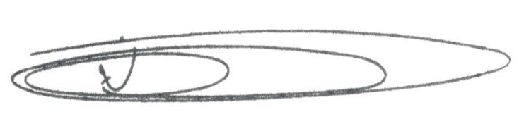

NEY DO GÁS

Vereador

*(Cidadania)*